70-летию Великой Победы посвящается
Максимов Вениамин Васильевич
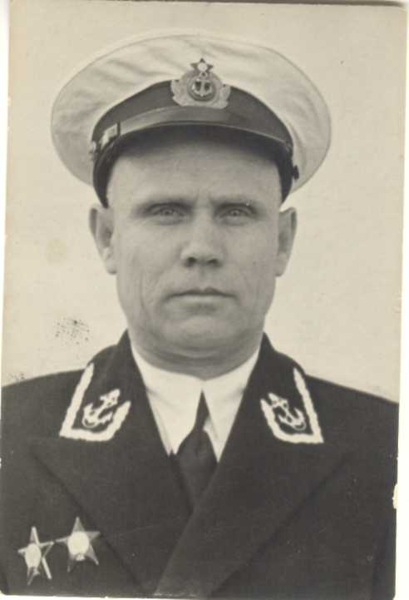
Всю Великую Отечественную войну служил во флоте на Кольском полуострове, в г. Североморске Мурманской области. Закончил войну в чине капитана и был оставлен начальником отдела кадров при штабе военно-морского флота г. Североморска. Затем получил звание подполковника. Уволен в запас по состоянию здоровья. Умер от ран войны после отморожения обеих ног и возникшей гангрены.

